TILSKUDD TIL KORSEMINAR

Norges Korforbund Hordaland har avsatt midler til seminarinstruktør som skal være til hjelp for musikalsk utvikling i korene.
Kor som har planlagt egne seminar med innleid instruktør kan søke disse midlene. Det kan ikke søkes for egen dirigent, heller ikke for repetitør. Det kan ikke søkes for instruktører som dekkes gjennom folkehøyskoleordningen. Det er kun honorar det kan søkes om (eks. ikke reiseutgifter og leie av lokaler.)
Det kan søkes om 75% av honoraret, men ikke mer enn kr 3 000,- pr. kor.
Kor kan bare søke støtte til ett kurs pr. semester​. Kor kan søke om støtte begge semester, men ved behandling av søknader skal kor som ikke har fått støtte tidligere i samme år prioriteres.​

Søknadsfrist for vårsesongen er 31. mai
Søknadsfrist for høstsesongen er 30. november

Honoraret må dokumenteres før utbetaling finner sted.

Kor: ___________________________________________

Adresse:________________________________________

E-post: _________________________________________

Kontonr: ________________________________________

Navn på instruktør: _______________________________

Musikalsk opplegg: _______________________________

Honorar:____________________

Sted for kurset: ______________________ Dato for kurs/seminar: _______________

Telefon: 55 56 38 65
E-post: nk-hordaland@korforbundet.no

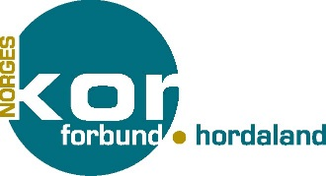
Norges Korforbund Hordaland
Komediebakken 9
5010 Bergen
www.kor.no/om-oss/nk-vest/hordaland

